# Informations relatives pour Github :

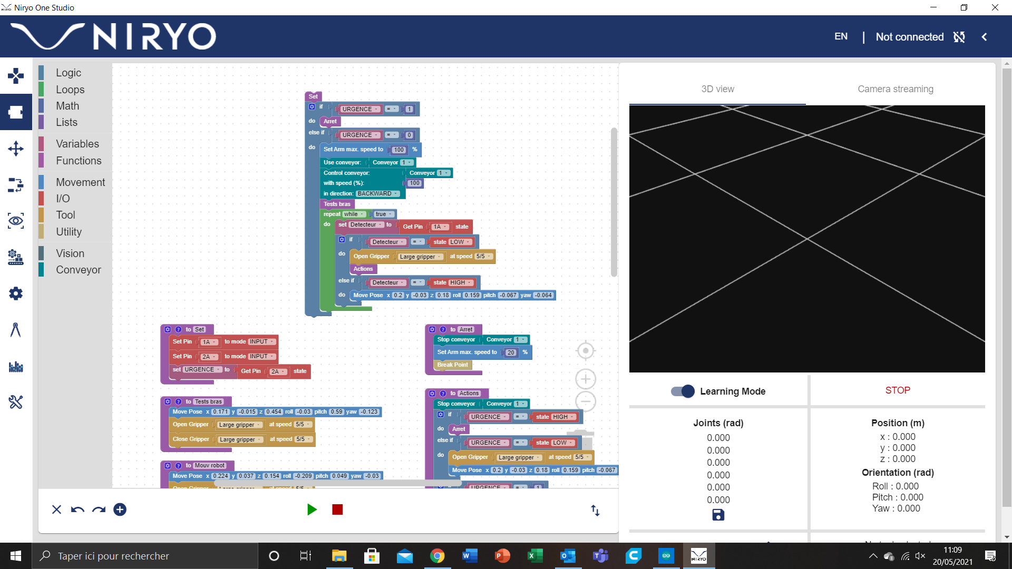

Le programme appelle la fonction « set »

La pince s’ouvre, à 100% de la vitesse désirée

Boucle répétition :

Si le détecteur est à l’état bas, le robot exécute les actions suivantes :

Utilisation du convoyeur pin 1

Prise de control du convoyeur est définition de la vitesse à 100% en direction de la ligne (correspondant au sens de marche ici)

Condition if : si le capteur est à l’état haut, le robot exécute les lignes suivantes :

Le bras du robot est définit à 100% de sa vitesse

**Programme principal :**

Boucle répétition :

Si le détecteur est à l’état haut, le robot se place en position de retrait

Le programme appelle la fonction « actions »

Le programme appelle la fonction « tests bras »

Condition : si le capteur est à l’état bas, le robot s’arrête

**Fonction arrêt :**

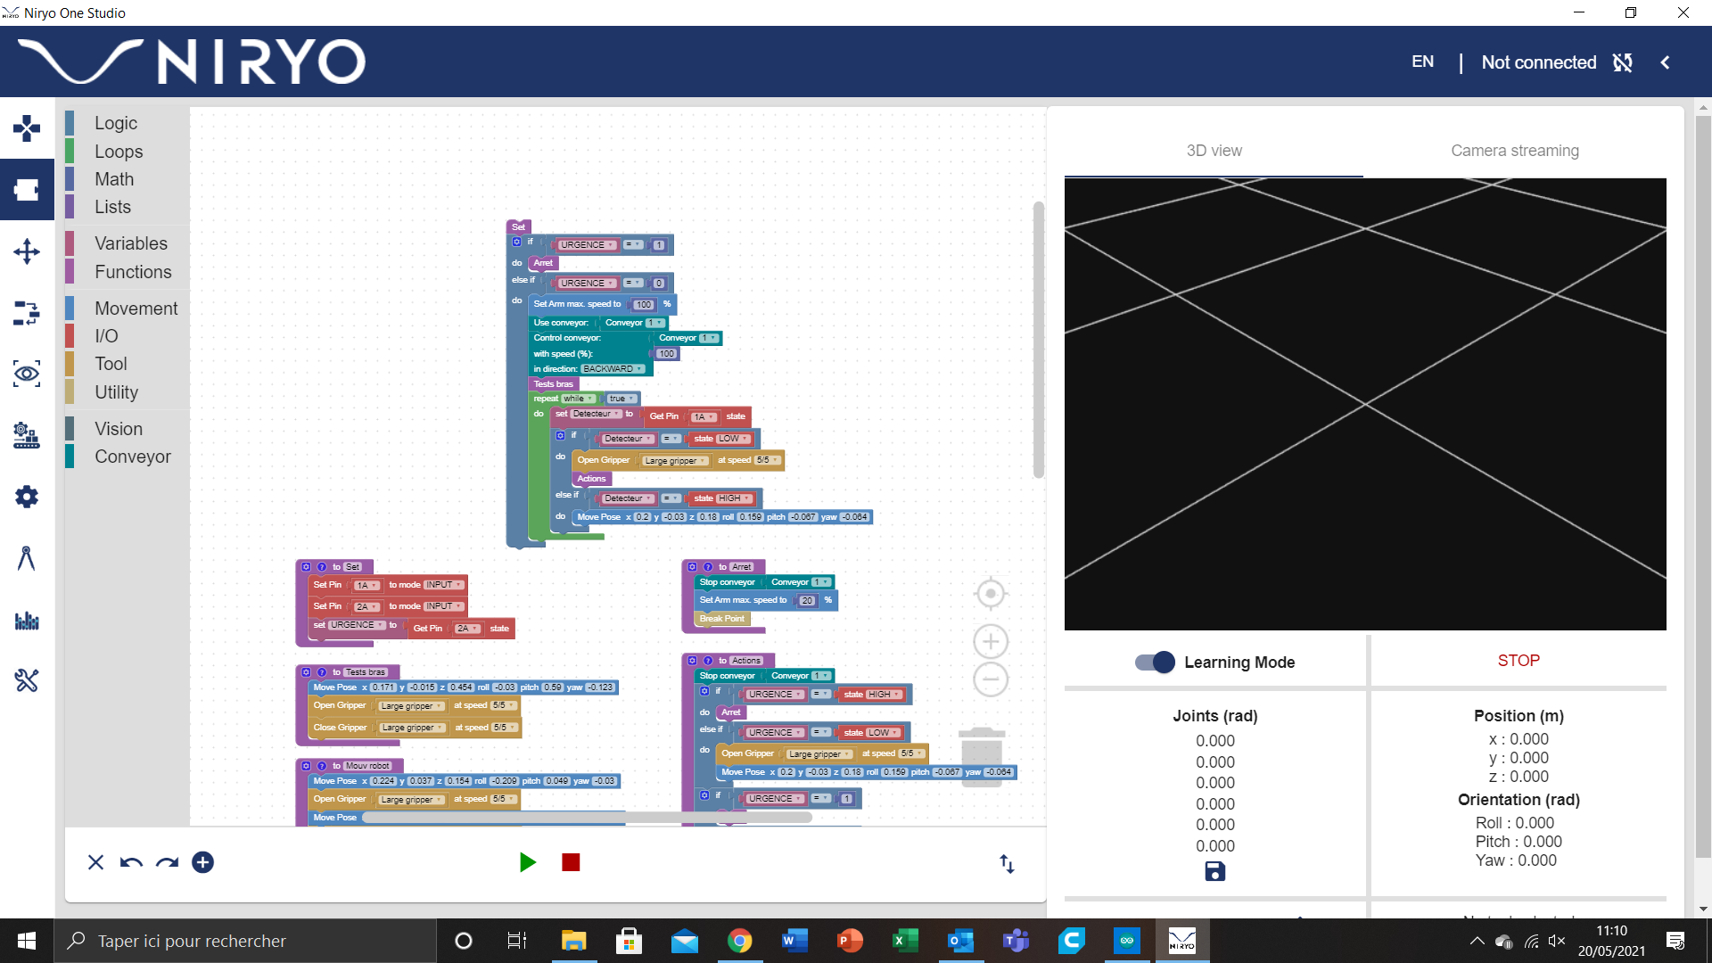

Si la fonction « arrêt » est appelée dans le programme principal, le convoyeur s’arrêt, le bras se déplace à 20% de sa vitesse pour finir les actions, puis le programme s’arrête

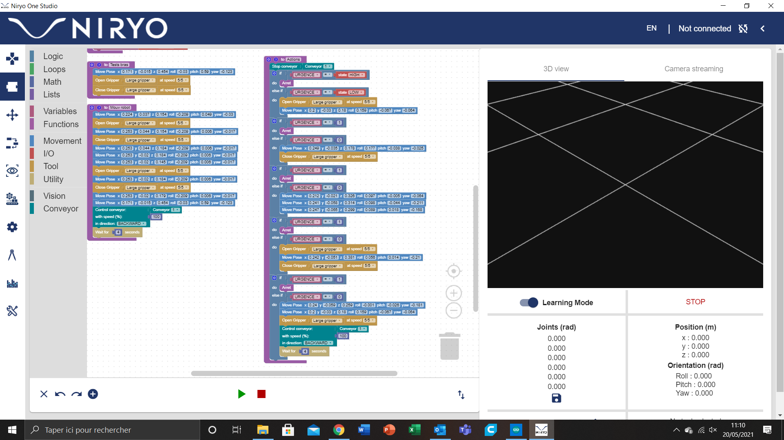

Enfin, le convoyeur se remet en fonctionnement, à la vitesse et dans le sens désiré, et le programme attend 4 secondes avant de reboucler

Si le bouton d’arrêt d’urgence est à l’état haut, le robot s’arrête.

Sinon, le robot effectue un mouvement vers le bas pour enfoncer la mine du stylo, puis revient à sa position d’origine et la pince s’ouvre

Si le bouton d’arrêt d’urgence est à l’état haut, le robot s’arrête.

Sinon, la pince s’ouvre pour lâcher le stylo, puis le robot change de position et la pince se referme

Si le bouton d’arrêt d’urgence est à l’état haut, le robot s’arrête.

Sinon, le robot se met en mouvement jusqu’aux positions successives définies

Si le bouton d’arrêt d’urgence est à l’état haut, le robot s’arrête.

Sinon, la pince se referme et le robot se met en mouvement jusqu’à la position définit

Si le bouton d’arrêt d’urgence est à l’état bas, la pince s’ouvre à la vitesse désirée, et le robot se met en position

Si le bouton d’arrêt d’urgence est à l’état haut, le robot s’arrête

arrête le convoyeur

**Fonction Actions :**

**Fonction Set :**

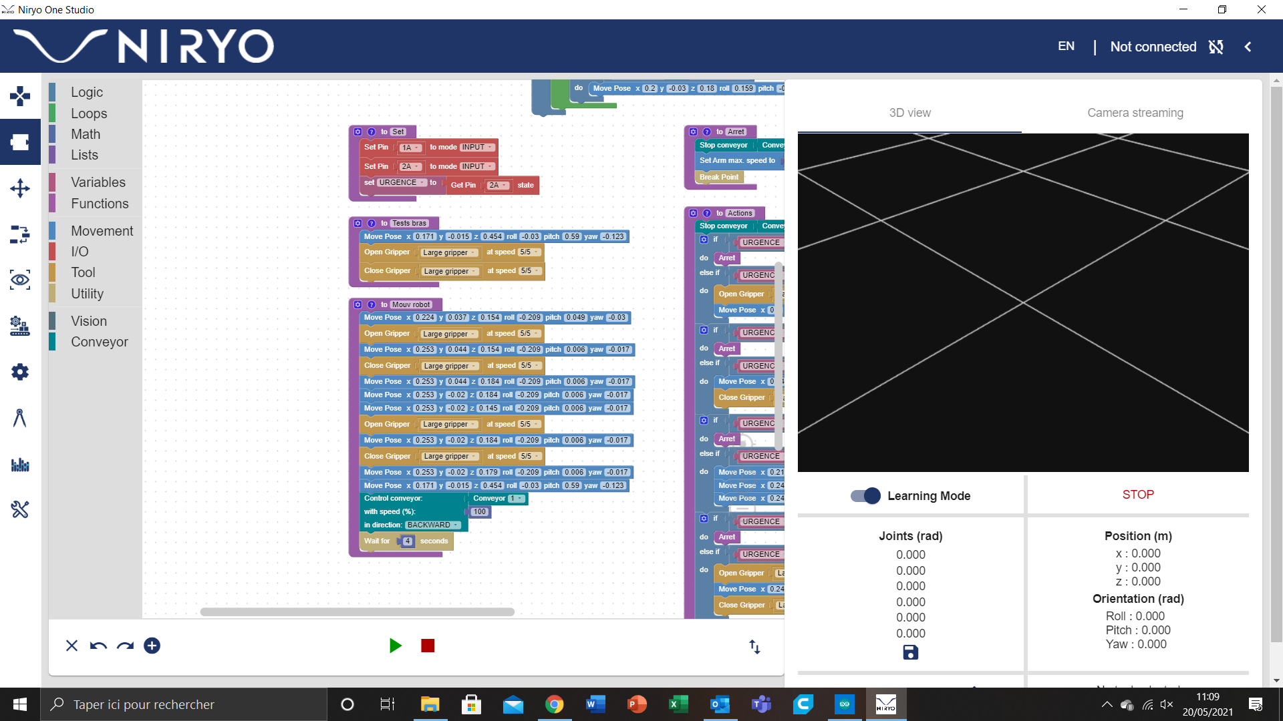

Enfin, le convoyeur se remet en fonctionnement, à la vitesse et dans le sens désiré, et le programme attend 4 secondes avant de reboucler

La fonction mouv robot permet au robot d’effectuer des mouvements successifs permettant la prise de la mine du stylo, son déplacement jusqu’au tube, puis l’enfoncement de celle-ci

**Fonction Mouv robot :**

La fonction test bras effectue un test de mouvement sur le bras du robot, et un test d’ouverture et fermeture de la pince

**Fonction test bras :**

La fonction set définit le capteur, le convoyeur et le bouton d’arrêt d’urgence en entrée

Matériel utilisé :

Robot Niryo – convoyeur – 2 capteurs infrarouge type arduino – 3 impressions 3D : 1 empreinte, 2 guidages symétriques